西安电子科技大学

研究生课程考试试题
考试科目 工程优化方法____________ _____
考试日期： 2017 年 1 月 3 日 考试时间： 150 分钟
考试方式：(闭 卷) 任课教师：_ __________
学生姓名： 学 号：_________________
注意：试题共3页，背面有第3页.
要求：1) 答案务必按照顺序写在答题纸上,否则按零分记.
2) 专业型研究生做第一到第七题；学术型研究生做第一至第四题和第八、九、十题.

- （8分）某厂每天8小时的产量不低于1800件. 为了进行质量控制，计划
招聘两种不同水平的检验员.一级检验员的标准：速度为每小时25件，正确率98%，计时工资为每小时4元；二级检验员的标准：速度为每小时15件，正确率95%，计时工资为每小时3元.检验员每误检一件产品，工厂要损失2元.工厂要求每天被误检产品不超过120件.为使总检验费用最省，该工厂应聘一级、二级检验员各多少名？（只建立模型，不需要求解）
- （10分）用三点二次插值法求解：
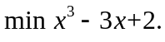
其中初始的三点分别是0,2,3, 精度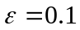.
三、（25分）
（1）假设二阶可微，证明拟牛顿法的搜索方向为下降方向；
（2）已知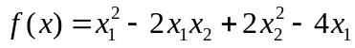，取初始点为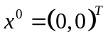，分别利用FR方法和DFP方法求解该问题的最小值．

四、（20分）已知线性规划：
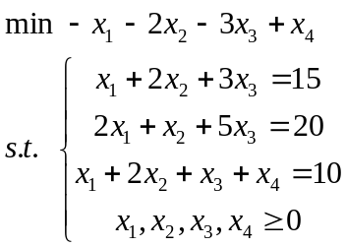
（1）写出上述线性规划的对偶问题；
（2）用两阶段法求解所给线性规划的最优解和最优值；
（3）写出所给线性规划的最优基矩阵．
五、（10分，专业型研究生做）已知如下约束优化问题
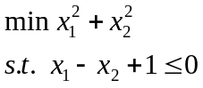
利用外点罚函数法求解上述问题的最优解和最优值．
六、（12分，专业型研究生做）证明题.
（1）证明集合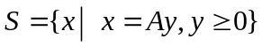是凸集，其中是矩阵，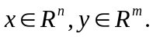
（2）设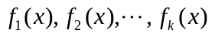是凸集上的凸函数，证明
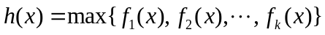
也是凸集上的凸函数.
七、（15分，专业型研究生做）考虑非线性规划问题
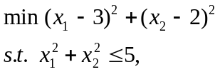
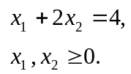
- 写出上述问题的K-T条件；
- 验证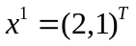，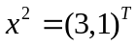是否为K-T点？若是，此K-T点是否为最优解，并说明原因.
八、（10分，学术型研究生做）已知如下约束优化问题
利用对数障碍函数法求解上述问题的最优解和最优值．

九、（12分，学术型研究生做）证明题.
（1）设为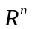上的凸函数，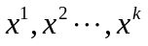是中的点，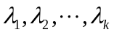是非负数，且满足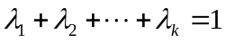，证明：
（2）设为定义在凸集上的凸函数，证明的任何局部极小点必为全局极小点.
十、（15分，学术型研究生做）求解下述约束优化问题的K-T点.
